**中考复习：倍半角的应用**

**一．教学目标：**

1.了解倍半角产生的背景及研究的必要性

2.通过构造适当的图形求一些角的倍半角的三角函数

**二．重点难点：**

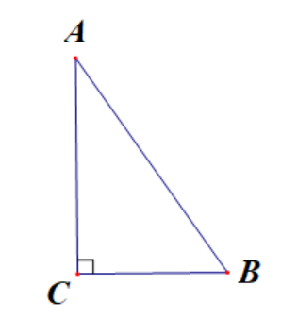熟练掌握倍半角模型，并能应用

**三．教学过程：**

探索活动一：

1.求22.5⁰角的正切值。

探索活动二：

已知一个角的三角函数值怎样求它的倍半角的三角函数值

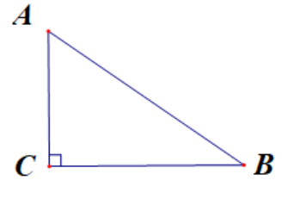1.如图，在△ABC中，∠C=90⁰，AB=5，AC=3，设∠ABC为，请你构造适当的图形求*tan*的值.

2.如图，在△ABC中，∠C=90⁰，AB=5，AC=3，设∠ABC为，请你构造适当的图形求*tan*2的值.



方法总结：

探索活动三：

当堂训练

1.如图,直线y=与x、y轴相交于点A、B，点C在y轴上，并且*CA*平分

∠*BAO，*则点C的坐标为 .

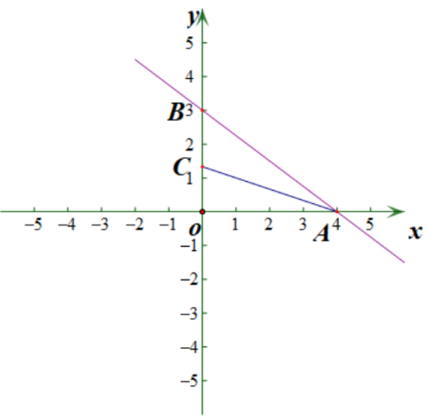

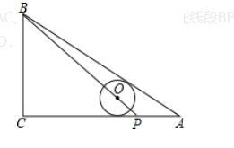2.如图，在△ABC中，∠C=90⁰，*AC*=8，A*B*=10，点P在AC上，AP=2，若⊙O的圆心在线段BP上，且⊙O与AB、AC都相切，求⊙O的半径.

3.如图，在平面直角坐标系中，直线与x轴交于点A，与y轴交于点C，抛物线 经过A，C两点，与x轴的另一个交点为B。点D为直线AC上方抛物线上一动点，过点D作DF L AC，垂足为点F，连接CD，是否存在点D，使得ΔCDF中的∠ DCF=∠BAC 的2倍？若存在，求点D的横坐标；若不存在，请说明理由。

